 | 
ЧĂВАШ РЕСПУБЛИКИН КУЛЬТУРА,  НАЦИОНАЛЬНОÇСЕН ĚÇĚСЕН ТАТА  АРХИВ ĚÇĚН МИНИСТЕРСТВИ |  |  | МИНИСТЕРСТВО КУЛЬТУРЫ,  ПО ДЕЛАМ НАЦИОНАЛЬНОСТЕЙ И  АРХИВНОГО ДЕЛА ЧУВАШСКОЙ РЕСПУБЛИКИ
ПРИКАЗ  ____________ ________№  Шупашкар хули |  |  | ПРИКАЗ  ______________ № _______  г. Чебоксары

Об утверждении границ территории объекта культурного наследия (памятника истории и культуры) регионального (республиканского) значения «Дом, в котором жил заслуженный деятель искусств Мордовской ССР, художник Ноздрин Е.А., 1920-1955 гг.», расположенного по адресу: Чувашская Республика, г. Алатырь, ул. Гоголя, д. 32

В соответствии с Федеральным законом от 25 июня 2002 г № 73-ФЗ «Об объектах культурного наследия (памятниках истории и культуры) народов Российской Федерации», Законом Чувашской Республики от 12 апреля 2005 г. № 10 «Об объектах культурного наследия (памятниках истории и культуры) в Чувашской Республике», постановлением Кабинета Министров Чувашской Республики от 4 июня 2012 г. № 216 «Вопросы Министерства культуры, по делам национальностей и архивного дела Чувашской Республики» п р и к а з ы в а ю:
1. Утвердить прилагаемые границы территории объекта культурного наследия (памятника истории и культуры) регионального (республиканского) значения «Дом, в котором жил заслуженный деятель искусств Мордовской ССР, художник Ноздрин Е.А., 1920-1955 гг.», расположенного по адресу: Чувашская Республика, г. Алатырь, ул. Гоголя, д. 32, принятого на государственную охрану постановлением Совета Министров Чувашской Республики от 29 октября 1993 г. № 372 «О дополнении списка памятников истории и культуры местного (Чувашской Республики) значения, подлежащих государственной охране».
2. Контроль за исполнением настоящего приказа возложить на заместителя министра Т.В. Казакову.
3. Настоящий приказ вступает в силу через десять дней после дня его официального опубликования.

Министр Р.М. Лизакова

Утверждены
приказом Министерства культуры,
по делам национальностей и архивного дела
Чувашской Республики
от ___________ № ___________

Границы
территории объекта культурного наследия регионального
(республиканского) значения «Дом, в котором жил заслуженный деятель искусств Мордовской ССР, художник Ноздрин Е.А., 1920-1955 гг.», расположенного по адресу: Чувашская Республика,
г. Алатырь, ул. Гоголя, д. 32

1. Схема границ территории объекта культурного наследия (памятника истории и культуры) регионального (республиканского) значения «Дом, в котором жил заслуженный деятель искусств Мордовской ССР, художник Ноздрин Е.А., 1920-1955 гг.», расположенного по адресу: Чувашская Республика, г. Алатырь, ул. Гоголя, д. 32 (далее - объект культурного наследия):

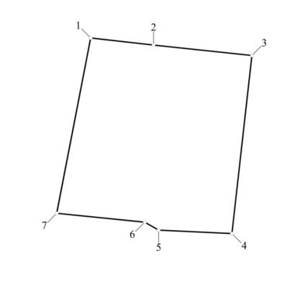

Координаты
характерных точек границ территории объекта культурного наследия
в местной системе координат МСК-21

Номера точек | Координаты
Номера точек | X | Y
1 | 266212.65 | 1188134.39
2 | 266211.87 | 1188141.326
3 | 266210.724 | 1188152.178
4 | 266191.15 | 1188149.97
5 | 266191.53 | 1188141.89
6 | 266192.4 | 1188140.35
7 | 266193.38 | 1188130.64
1 | 266212.65 | 1188134.39

Общая длина границ территории объекта культурного наследия — 76,7 м.

